**如果引入的css和js 不生效的话 那么在引入路径的时候加一个./ 比如说：**<link rel="stylesheet" href="css/boot.css">

改成<link rel="stylesheet" href="./css/boot.css">

**1、webstorm设置代码自动换行**

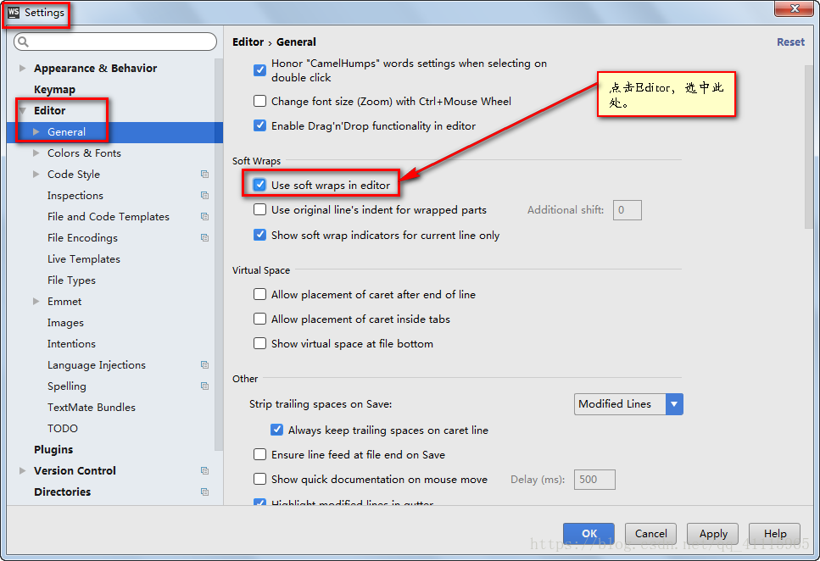

**2、webstorm开启代码提示**

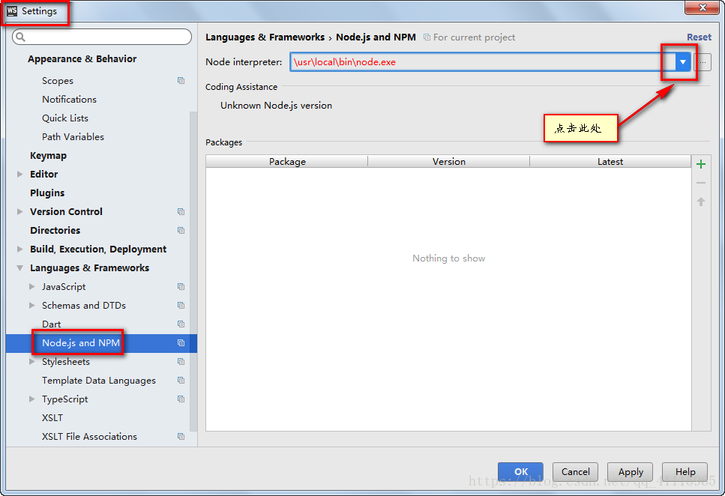

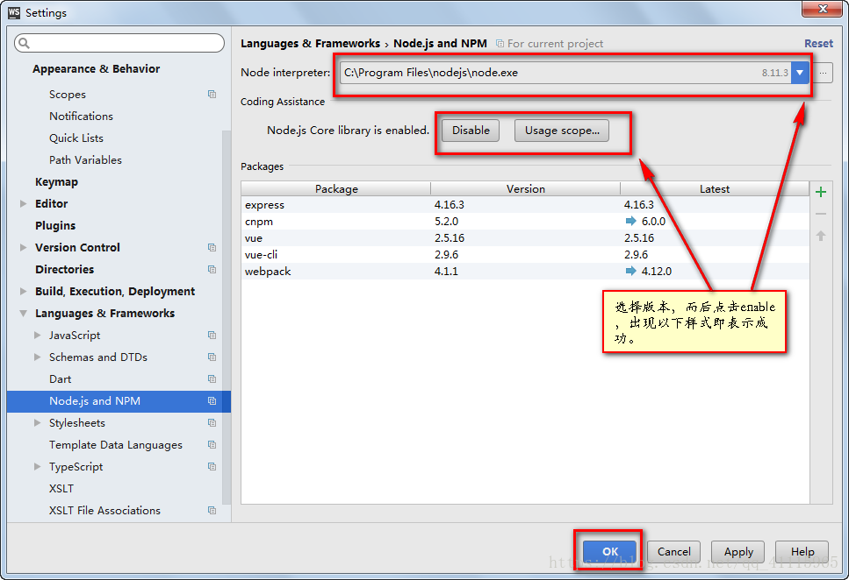

### 3、设置主题样式、字体大小、字体样式、行高（Ctrl + Alt + S）

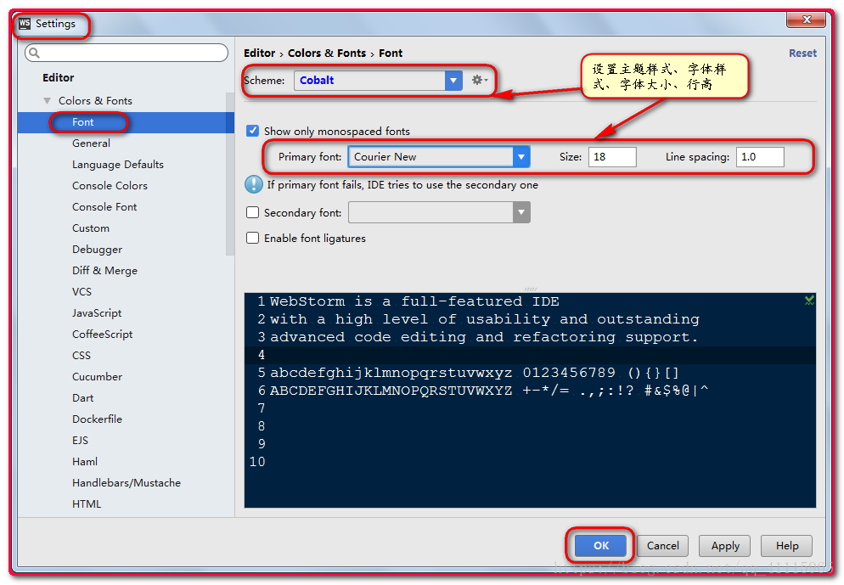

### 4、开启代码补全

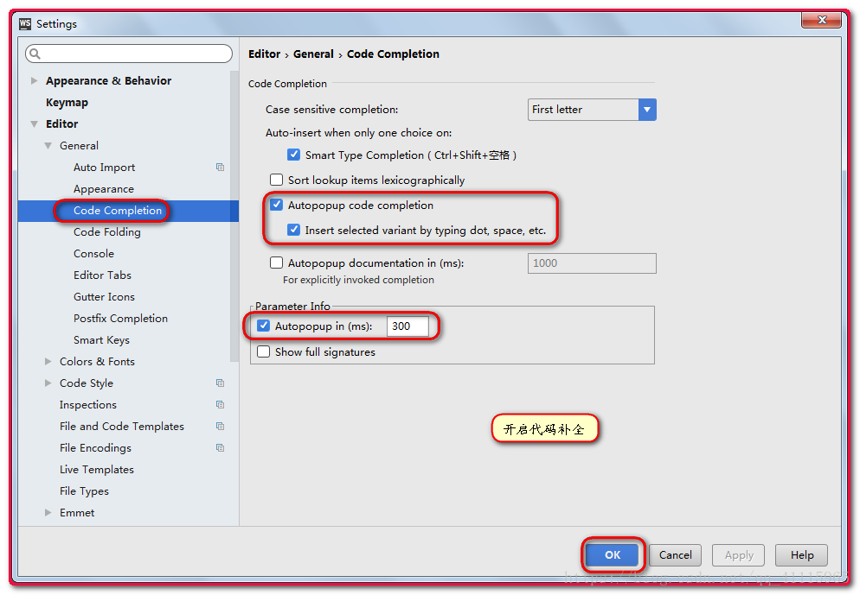

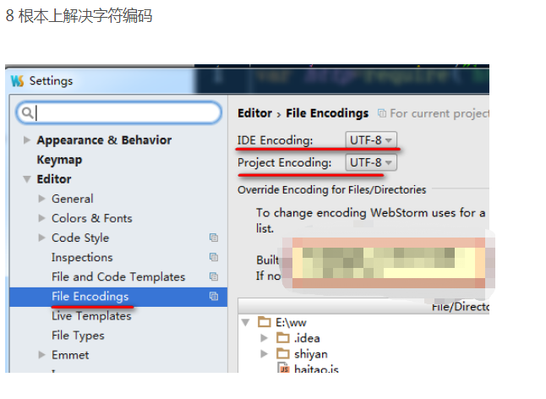

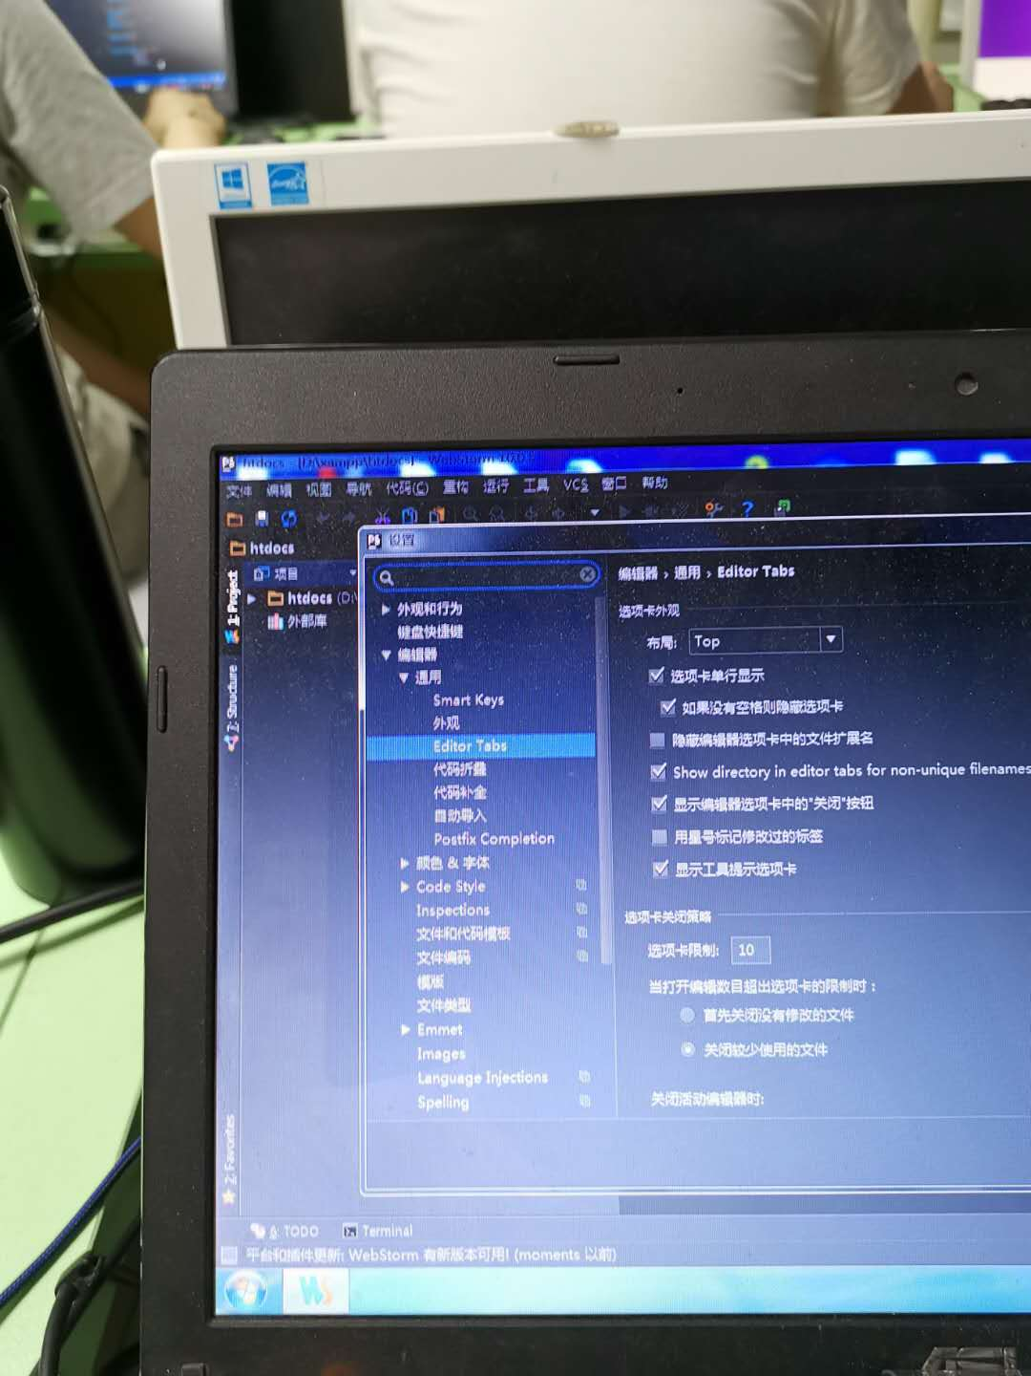

代码提示要是还不行的话：

1. 第一步，便是点击webstorm的“文件”，打开文件的下拉菜单即可。

[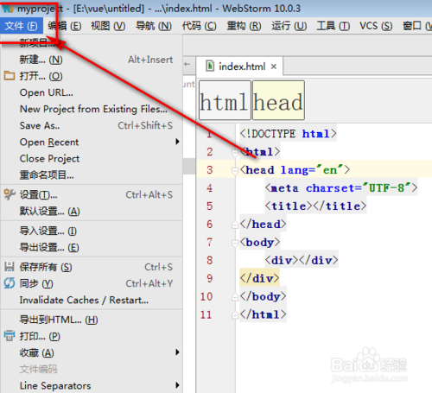](http://jingyan.baidu.com/album/a3f121e4a64767fc9152bb40.html?picindex=1)

1. 2

然后把节电模式给关闭掉即可，默认是没有勾的哦，有勾表示已经开启节电了。

[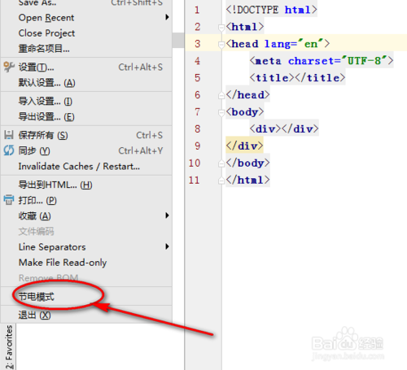](http://jingyan.baidu.com/album/a3f121e4a64767fc9152bb40.html?picindex=2)

1. 3

也可用快捷键Ctrl+Alt+s打开“设置”，通过设置来提示代码。

[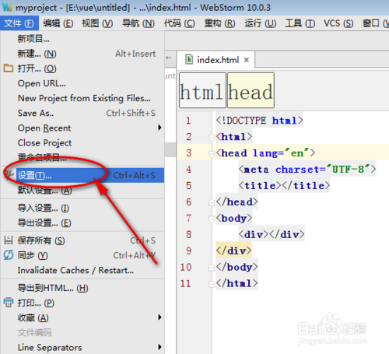](http://jingyan.baidu.com/album/a3f121e4a64767fc9152bb40.html?picindex=3)

1. 4

如图示例，点击“编辑器”下“编辑器”即可。

[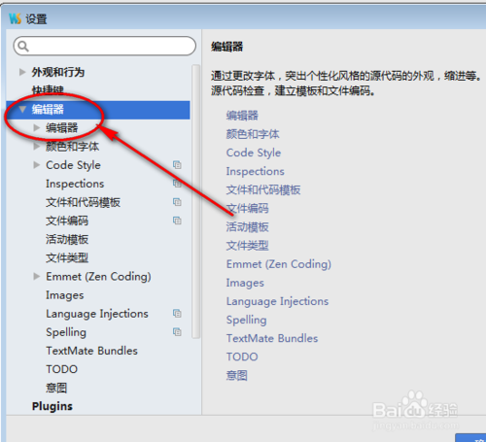](http://jingyan.baidu.com/album/a3f121e4a64767fc9152bb40.html?picindex=4)

1. 5

如图示例，再用鼠标点击编辑器下的“代码完成”即可。

[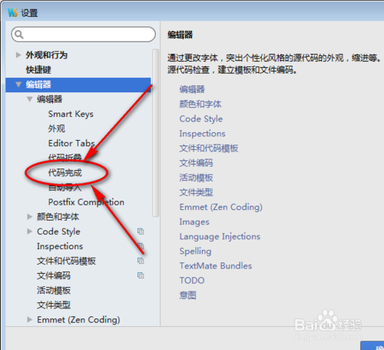](http://jingyan.baidu.com/album/a3f121e4a64767fc9152bb40.html?picindex=5)

1. 6

如图，在右边，把这个给勾选上，代码提示就设置成功啦。

[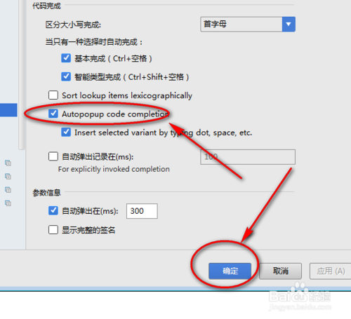](http://jingyan.baidu.com/album/a3f121e4a64767fc9152bb40.html?picindex=6)